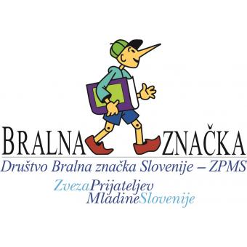
POSLANICA za omizje izbirčnih bralcev: ZLOG s činom desetnika
V davnih časih je bil svet okrogel in lep. Tako je bilo zapisano, tako je! Bil je okrogel in malo po strani kot danes, ni se pa vrtel. Na eno stran je bil beli svet, na drugi pa nočni svet. Tudi bogova sta bila dva: beli in črni bog, oba skrbna in složna. Njuni kraljestvi je delil rakov povratnik. Na eno stran so živeli mali ljudje, ki v temi niso mogli zrasti, na dnevni strani pa ljudstvo velikanov. Z njihovim življenjem pa je bilo takó: malčki so bili srečni ob malem: velikani pa so iz sreče štrleli. Pride izumitelj, pomeša s formulo E=mc² in povzroči revolucijo in rotacijo: svet se zavrti in se mu od tega zmeša. Dan se od takrat prižiga in ugaša, noč teka za njim preko zemeljske oble. Tako je bilo konec reda med ljudmi in med bogovi sloge. Človek je postal povprečnik: od popka dol rase v zemljo, od popka gor pa sili kvišku. Bogova sta odtlej ves čas na poti med črno votlino noči in belo goro dneva. Kuhata jezo, iščeta novi rakov povratnik za svojo oblast. Brez meje ni miru in reda. Znanstvenik razlaga, da vlada zdaj svetu binarni sistem. Pravi trinog. Umetnik pravi po svoje: svet je še rajski vrt, le pesnik v njem je krt.

Med belo in črno barvo je rdeča. Maj, veliki traven je mesec z veliko trave, zato je zelen, prvega maja pa je rdeč po vsem svetu. Prav je, da je svet pisan kot vrt, v katerem domuje pesnik krt. Ni več slojev delavcev in kmetov: sami tehnologi in upravitelji! - in vse več brezposelnih ali prekarniških pretegnjencev. A krt še ve za rdečo barvo krvi, sončnega zatona, prvega maja.

ŠE RECEPT <> Za praznik si je prav dobro postreči! Lahko bi segli po rdečih dobrotah, ki rasejo na domačem vrtu: redkvice, jagode. A uberite si danes kraljico vrta, vrtnico. Tàko, ki rdeče diši! Poparite cvet s kropom na 90°, in že je napoj pripravljen. Pijte pred spanjem: čudežni zvarek razklepa tesnobo, zaziblje v sanje. Imejte posteljo blizu! Še po knjigi pred spanjem ne boste utegnili seči. Odpreš knjigo že ob zori: dan bo svež kot rosa!

Petelin pa kliče v praznični čas Z RAZDALJO izkazujemo skrb ZA BLIŽNJEGA Marko Kravos, predsednik Društva Bralna značka Slovenije – ZPM

